**ОГЛАВЛЕНИЕ**

Введение

I. Особенности кровеносной системы человека

II. Повреждения кровеносной системы человека и меры первой доврачебной помощи при повреждениях кровеносной системы

Заключение

Список литературы

**ВВЕДЕНИЕ**

Организм человека - сложная система, которая образована различными клеточными и тканевыми структурами. Существование многоклеточного организма невозможна без существования единой системы сопряжения, которая бы объединяла отдельные клетки и их группы в единое целое. Именно эту функцию и выполняет кровеносная система. Кровеносная система содержит специализированную жидкую ткань - кровь. Именно жидкость оказалась удобным способом переноса простых химических веществ, макромолекул и отдельных клеток. Такие свойства как текучесть, упругость, значительная теплоемкость сделали кровь не только важным способом транспорта веществ в организме, но и необходимым компонентом поддержания постоянных физических условий.

Основная функция кровеносной системы - кровь транспортирует абсолютно ко всем частям тела (как к внутренним, так и к внешним органам) кислород и выводит продукты обмена веществ (продукты метаболизма). Как следствие этой функции, у кровеносной системы есть еще очень важные, жизненно необходимые для работы человеческого организма функции: поддержание постоянной температуры и постоянного состава тела (гомеостаз), иммунитет организма.

Значение кровеносной системы чрезвычайно велико. Общеизвестно, как опасны травмы, сопровождающиеся повреждениями кровеносных сосудов. И от того, насколько умело и быстро будет оказана первая помощь пострадавшему, имеющему повреждения кровеносных сосудов, зачастую будет зависеть жизнь пострадавшего.

**I. ОСОБЕННОСТИ КРОВЕНОСНОЙ СИСТЕМЫ ЧЕЛОВЕКА**

*Кровеносной системой* (рис. 1) называется система сосудов и полостей, по которым происходит циркуляция крови. Посредством кровеносной системы клетки и ткани организма снабжаются питательными веществами и кислородом и освобождаются от продуктов обмена веществ. Поэтому кровеносную систему иногда называют транспортной, или распределительной, системой.

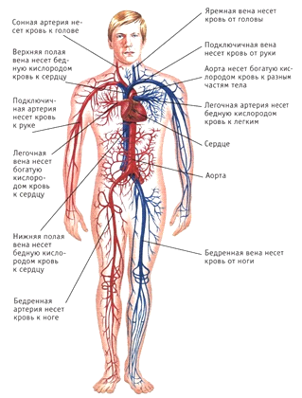

**Рис. 1.** Кровеносная система человека

*Кровеносные сосуды* развиваются из мезенхимы. Вначале закладывается первичная стенка сосудов. Клетки мезенхимы, соединяясь, обособляют полости будущих сосудов. Стенка первичного сосуда состоит из плоских клеток мезенхимы. Этот слой плоских клеток называется эндотелием. Позднее из окружающей мезенхимы формируется окончательная, более сложно построенная стенка артерии, вен и лимфатических сосудов. Тончайшие же капиллярные сосуды, через стенку которых происходит сложнейший обмен веществ между тканями и кровью, состоят только из одного эндотелия.

Строение различных сосудов - артерий, вен и капилляров неодинаково.

*Капиллярная сеть* необычайно велика. Чтобы судить о густоте этой сети, количестве капилляров на единицу поверхности, достаточно привести следующие данные: на 0,5 мм2 мышцы лошади насчитывается до 1 000 капилляров. Общее число капилляров равно примерно 4 миллиардам. Если бы из всех капилляров кожи образовать один сосуд, то общая длина воображаемого капилляра составила бы 38,8 км. Просвет капилляра изменчив, в среднем составляет 7,5 *µ.* Однако сумма просветов всей капиллярной сети в 500 раз шире просвета аорты. Длина каждого капилляра не превышает 0,3 мм. Резкое падение давления в капиллярном русле компенсируется ритмическим сокращением капилляров. Обмен веществ между тканями и кровью совершается через тончайшую стенку капилляров. Эта стенка построена из эндотелия. Толщина эндотелиальной стенки в известных, весьма малых, пределах колеблется п в общем измеряется единицами микронов, но это не пассивная мембрана. Проницаемость эндотелиальной стенки, во-первых, избирательна, а во-вторых, она может меняться; таким образом, движение жидкостей через эндотелий связано с обменом веществ в клетках эндотелия.

Форма эндотелиальных клеток весьма разнообразна. Если обработать стенку капилляров азотнокислым серебром, то между клетками эндотелия обрисовываются причудливые границы. Есть все основания утверждать, что капилляр способен расширяться и сокращаться. Капилляры располагаются в рыхлой соединительной ткани. Их окружают наиболее молодые и потенциальные клетки соединительной ткани; некоторые из последних близки к мезенхиме. Эти мезенхимоподобные клетки, расположенные у самой стенки капилляра, называются перицитами, или адвентициальными клетками (рис. 2). Явно сократимых элементов типа гладких мышечных клеток в стенке капилляров не найдено.

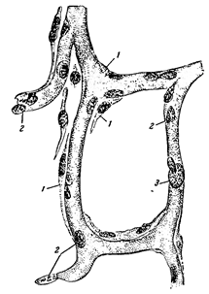

**Рис. 2.** Капилляры. 1. Адвентициальные клетки. 2. Эндотелий. 3. Эритроциты.

*Артерии и вены* подразделяются на крупные, средние и мелкие.

Самые мелкие артерии и вены, переходящие в капилляры, называются артериолами и венулами. Первые имеют три оболочки, вторые - две. В более крупных венулах также появляется третья оболочка. Стенка артериолы состоит из трех оболочек. Самая внутренняя оболочка построена из эндотелия, следующая за ней - средняя - из циркулярно расположенных гладких мышечных клеток. При переходе капилляра в артериолу в стенке последней отмечаются уже одиночные гладкие мышечные клетки. С укрупнением артерий количество их постепенно увеличивается до непрерывного кольцевидного слоя. Третья оболочка, наружная, адвентиция (adventicia), является рыхлой волокнистой соединительной тканью, в которой у крупных сосудов проходят кровеносные сосуды сосудов (vasa vasorum, рис. 3). Венулы построены только из эндотелия и наружной оболочки. Средняя оболочка выявляется уже в мелких венах. По сравнению с мышечным слоем мелких артерий мышечный слой вен всегда значительно слабее.

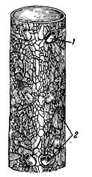

**Рис. 3.** Сосуды сосудов; отрезок нисходящей аорты, в ее стенке сеть сосудов. 1и 2 - межреберные артерии.

Принцип строения мелких артерий - тот же, что и мелких вен. Однако в строении стенки этих артерий отмечаются некоторые особенности. Внутренняя оболочка intima имеет три слоя, из них эндотелиальный образует гладкую поверхность со стороны просвета сосуда: непосредственно под ней расположен слой вытянутых и звездчатых клеток, которые в более крупных артериях образуют слой, известный под названием ланггансова слоя. Подэндотелиальный слой клеток в сторону капилляров постепенно редеет, и в капиллярах встречаются только отдельные адвентициальные клетки. Как адвентициальные клетки, так и ланггансов слой играют роль камбия сосудов. По новейшим данным, они участвуют в процессах регенерации стенки сосуда, т.е. обладают свойством восстанавливать мышечный и эндотелиальный слой сосуда. К особенностям мелких артерий надо отнести наличие в них эластических волокон, которые на границе внутренней и средней оболочки образуют внутреннюю эластическую мембрану. Принято относить эту мембрану к внутренней оболочке. Итак, внутренняя стенка мелких артерий построена из эндотелия, подэндотелиального слоя клеток и внутренней эластической мембраны. Средняя оболочка состоит из многих слоев гладких мышечных клеток, среди которых можно видеть тонкие эластические волоконца, связанные в одну систему с внутренней эластической мембраной и с менее выраженной наружной эластической мембраной. Последняя стоит на границе между средней мышечной оболочкой и наружной соединительнотканной (рис. 4).

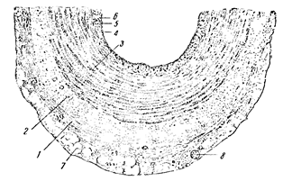

**Рис. 4.** Артерия (поперечный разрез). 1 - наружная оболочка (adventicia); 2 - vasa vasorum (сосуд е сосуде); 3 - средняя оболочка (media); 4 - внутренняя эластическая мембрана; 5 - внутренняя оболочка (intima); 6 - эндотелий; 7 - жировая ткань; 8 - поперечный разрез мелких сосудов.

Артерии среднего калибра, или смешанного типа, отличаются только большим количеством эластических волокон в средней оболочке и более развитым слоем Лангганса. Артерии крупного калибра, к которым относится также аорта, называются артериями эластического типа. В них преобладают эластические элементы. На поперечном сечении в средней оболочке концентрически заложены эластические мембраны. Между ними лежит значительно меньшее количество гладких мышечных клеток. Ланггансов слой клеток мелких и средних артерий превращается в аорте в слой подэндотелиальной рыхлой соединительной ткани, богатой клетками. Наружная адвентициальная оболочка без резкой границы переходит в среднюю и построена так же, как во всех сосудах, из фиброзной соединительной ткани, которая содержит толстые, расположенные продольно, эластические волокна.

Принцип строения вен тот же, что и артерий. Внутренняя оболочка вен со стороны полости сосуда покрыта эндотелием. Подэндотелиальный слой выражен слабее, чем в артериях. Эластическая мембрана на границе со средней оболочкой едва выражена, а иногда отсутствует. Средняя оболочка построена из пучков гладких мышечных клеток, но в отличие от артерий мышечный слой развит значительно слабее, и в нем редко встречаются эластические волокна. Наружная оболочка построена из волокнистой соединительной ткани, в которой преобладают коллагеновые пучки (рис. 5).

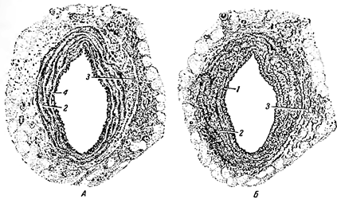

**Рис. 5.** Поперечные разрезы вен. А. 1 - внутренняя оболочка; 2 - средняя оболочка; 3 - наружная оболочка; 4 - эндотелий. Б. На рисунке выявлены эластические волокна, которых в венах сравнительно мало.

Переход вен и артерий в капилляры происходит незаметно. Как уже было выше сказано, постепенно редуцируются наружная и средняя оболочки, и исчезает ланггансов слой. Остается эндотелий, который является единственной оболочкой капилляра. В венах давление крови резко падает, переходя в крупных венозных сосудах в отрицательное. Имеющиеся в венах клапаны, возникшие как складки внутренней оболочки сосуда, препятствуют обратному току крови и тем облегчают ее движение к сердцу. Они имеют форму карманов и открываются по току крови (рис. 6).

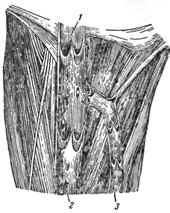

**Рис. 6.** Венозные клапаны; вены разрезаны вдоль и развернуты. 1 и 2 - бедренная вена (v. femorulis); 3 - большая подкожная вена бедра (v. saphena magna).

Лимфатические сосуды сходны по своему строению с венами. Разница заключается в том, что в средней их оболочке слабо развит мышечный слой и по ходу лимфатических сосудов клапаны расположены чаще, чем в венах. Лимфатические капилляры, как правило, оканчиваются слепо п образуют замкнутую сеть. Они отличаются от кровеносных капилляров формой и диаметром и чаще всего то резко расширяются, достигая в диаметре 100 µ и больше, то снова суживаются. Стенка лимфатических капилляров построена из эндотелия с очень извитыми границами.

*Сердце* (рис. 7А, 6Б) является центральным органом кровеносной системы. Кровь, циркулируя в теле человека, приходит к сердцу и оттекает от него по кровеносным сосудам. Сосуды, которые несут кровь от сердца, называются артериями, а сосуды, которые приносят кровь к сердцу, - венами.

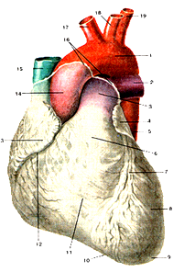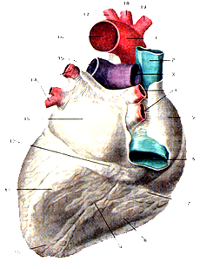

**А Б**

**Рис. 7.** Сердце (cor).

А. Вид спереди. Перикард (pericarium) удален. 1-дуга аорты; 2-левая легочная артерия; 3-легочный ствол; 4-левое ушко; 5-нисходящая часть аорты; 6-артериальный конус; 7-передняя межжелудочковая борозда; 8-левый желудочек; 9-верхушка сердца; 10-вырезка верхушки сердца; 11-правый желудочек; 12-венечная борозда; 13-правое ушко; 14-восходящая часть аорты; 15-верхняя полая вена; 16-место перехода перикарда в эпикард; 17-плечеголовнойствол; 18-левая общая сонная артерия; 19-левая подключичная артерия.

Б. Вид сзади. 1-дуга аорты; 2-верхняя полая вена; 3-правая легочная артерия; 4-верхняя и нижняя правые легочные вены; 5-правое предсердие; 6-нижняя полая вена; 7-венечная борозда; 8-правый желудочек; 9-задняя межжелудочковая борозда; 10-верхушка сердца; 11-левый желудочек; 12-венечный синус (сердца); 13-ле-вое предсердие; 14-верхняя и нижняя левые легочные вены; 15-левая легочная артерия; 16-аорта; 17-левая подключичная артерия; 18-левая общая сонная артерия; 19-плечеголовной ствол.

Из левого желудочка сердца выходит самый крупный артериальный сосуд - аорта; по ее многочисленным ветвям, артериям, артериальная кровь разносится по всему телу. В тканях артериальная кровь протекает в тончайших сосудах - капиллярах, через стенки которых происходит обмен веществ между кровью и тканями. Капилляры переходят в мельчайшие вены и из них дальше формируются многочисленные вены тела, по которым венозная кровь собирается в самые крупные венозные сосуды - верхнюю и нижнюю полые вены. Они обе впадают в правое предсердие. Этот круг кровообращения от левого желудочка через ткани всего тела к правому предсердию называется *большим кругом кровообращения*.

Из правого предсердия венозная кровь переходит в правый желудочек. Из правого желудочка выходит крупный сосуд - легочная артерия. Она делится на две ветви - правую и левую. По ним венозная кровь из правого желудочка сердца направляется к легким. Внутри каждого легкого ветвь легочной артерии разветвляется на многочисленные ветви, переходящие в капилляры. Эти капилляры тончайшими сетями оплетают альвеолы легких. Здесь происходит газообмен: кровь поглощает из воздуха, находящегося в альвеолах, кислород и отдает избыток углекислоты. Из капилляров окисленная кровь собирается в вены, которые сливаются в каждом легком в две легочные вены, выходящие из ворот легких. Но ним течет насыщенная кислородом артериальная кровь. Все 4 легочные вены, по 2 из каждого легкого, впадают в левое предсердие. Так образуется *малый круг кровообращения*, по которому кровь от правого желудочка через легкие поступает в левое предсердие (рис. 8).

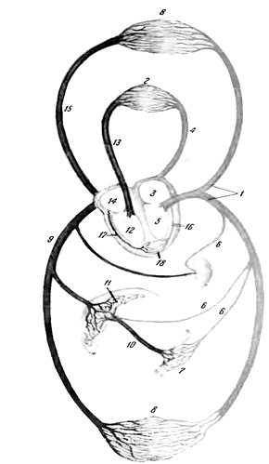

**Рис. 8.** Малый и большой круг кровообращения (схема). 1 - аорта и ее ветви; 2 - капиллярная сеть легких; 3- левое предсердие; 4 - легочные вены; 5 - левый желудочек; 6 - артерия внутренних органов полости живота; 7 - капиллярная сеть непарных органов полости живота, от которой начинается система воротной вены; 8 - капиллярная сеть тела; 9 - нижняя полая вена; 10 - воротная вена; 11 - капиллярная сеть печени, которой заканчивается система воротной вены, и начинаются выносящие сосуды печени - печеночные вены; 12 - правый желудочек; 13 - легочная артерия; 14 - правое предсердие; 15 - верхняя полая вена; 16 - артерии сердца; 17 - вены сердца; 18 - капиллярная сеть сердца.

кровеносный сердце артерия доврачебный

Кровеносная система каждого человека играет очень существенную роль в жизнеобеспечении организма всеми веществами и витаминами, которые необходимы для нормальной работы и правильного развития человека в целом. Таким образом, значение кровеносной системы чрезвычайно велико.

**II. ПОВРЕЖДЕНИЯ КРОВЕНОСНОЙ СИСТЕМЫ ЧЕЛОВЕКА И МЕРЫ ПЕРВОЙ ДОВРАЧЕБНОЙ ПОМОЩИ ПРИ ПОВРЕЖДЕНИЯХ КРОВЕНОСНОЙ СИСТЕМЫ ЧЕЛОВЕКА**

В военное время частота повреждений кровеносных сосудов достигает 1,2-2,6% от общего числа раненых. Изолированные повреждения повреждений кровеносных сосудов составляют 47,1%, сочетанные - 49,2%, тогда как изолированные повреждения вен - всего 3,7%. В мирное время частота повреждений кровеносных сосудов колеблется от 0,3 до 1,3% (40% всех ранений повреждений кровеносных сосудов связано с транспортной травмой, при переломах костей повреждения крупных сосудов находят в 4-10%). Следующие признаки указывают на повреждение кровеносных сосудов:

пульсирующее кровотечение при поступлении или в анамнезе;

отсутствие пульса дистальнее места повреждения;

гематома (свернувшаяся или пульсирующая) в тканях в зоне повреждения;

сосудистые шумы при аускультации и дрожание при пальпации, наблюдаются над местом повреждения артерии или над артериовенозным свищом уже на 2-3 день;

неврологическая симптоматика указывает на механическое повреждение нерва или ишемическую нейропатию, так как нервные волокна первыми реагируют на гипоксию;

признаки ишемии тканей (бледность или синюшная окраска кожи, замедленное наполнение капилляров после надавливания, нарушения функции мышц по типу ишемической контрактуры).

бледность, холодный пот, возбуждение или заторможенность, низкие цифры АД, тахикардия, снижение числа эритроцитов, гемоглобина, гематокрита в периферической крови.

Встречаются следующие типы поврежденияповреждений кровеносных сосудов.

. Открытые повреждения: I степень - повреждения наружных слоев без ранения интимы, П степень - сквозное отверстие в стенке сосуда, III степень - полное пересечение сосуда.

. Закрытые повреждения: I степень - разрыв интимы (наружного кровотечения нет, но наступает тромбоз, ведущий к ишемии конечности), II степень - разрыв интимы и средней оболочки, ведущий к образованию аневризмы, III степень - полный перерыв сосуда, сопровождающийся обширным внутритканевым кровоизлиянием.

Мероприятия при ранении кровеносных сосудов следует разделять на неотложные, срочные и окончательные. Первые в виде остановки кровотечения путем накладывания жгута, давящей повязки, прижатия сосуда, форсированного сгибания конечности осуществляются, как правило, на месте происшествия или в транспортном средстве, на котором эвакуируют пострадавшего. Практически в подавляющем большинстве случаев гемостаз осуществляется с помощью естественных механизмов, и условием для остановки кровотечения является быстрейшая доставка раненого на этап квалифицированной хирургической помощи. Для уменьшения отрицательного действия жгута рекомендуется накладывать фанерные шины со стороны, противоположной расположению сосудов, а жгут накладывать возможно ближе к участку поврежденного сосуда. Таким образом, при оказании первой врачебной помощи желательно дальнейшую временную остановку кровотечения производить не с помощью жгута, а другими методами, например тугой тампонадой раны, с помощью давящей повязки.

При ранениях вен для остановки кровотечения обычно достаточно давящей повязки. У поступившего со жгутом следует определить достоверность повреждения крупного сосуда, возможность замены жгута другим способом временной остановки кровотечения; наложением кровоостанавливающего зажима, лигатуры, прошиванием сосуда в ране. Если это не удается, то сосуд прижимают на 10-15 мин/ пальцем, а затем, подложив под жгут на поверхность конечности, противоположной проекции сосудистого пучка, кусок фанерной шины или плотного картона, вновь затягивают жгут.

При кровотечении из ран ягодичной области, подколенной ямки можно прибегнуть к тугой тампонаде раны с ушиванием кожи поверх введенного тампона несколькими узловатыми шелковыми швами. При эвакуации раненого со жгутом в холодное время года следует предупредить возможность переохлаждения конечности.

В условиях поступления массового потока раненых объем помощи сокращается до оказания первой врачебной помощи по жизненным показаниям и ограничивается остановкой кровотечения с помощью жгутов или давящих повязок.

Мероприятия срочного плана чаще всего осуществляются на том этапе, где нет сосудистого хирурга и оказать специализированную помощь нельзя. В этом случае может быть применено временное шунтирование артерии или в крайнем случае перевязка ее в ране или на протяжении.

В специализированном стационаре помощь оказывается с использованием всех современных средств диагностики и лечения, которые призваны восстановить кровоток наиболее подходящим для данной конкретной ситуации способом.

Зная об особенностях кровотечений, можно безошибочно определить его вид и оказать первую помощь (рис. 9).

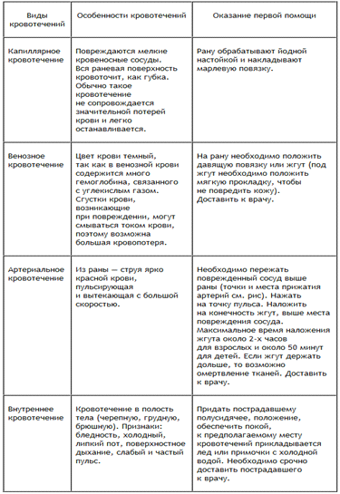

**Рис. 8.** Первая помощь при различных видах кровотечений

В любом случае временной остановки кровотечения обязательно обозначение точного времени, когда эта процедура произведена. В заведомо инфицированной ране при ранении артерии следует накладывать сосудистый шов, обеспечив в последующем хороший надежный дренаж в зоне анастомоза, введение мощных антибактериальных средств, хорошую иммобилизацию оперированной конечности. Существенным в дооперационной диагностике является определение степени ишемии.

Таким образом, помощь при повреждениях кровеносных сосудов в первую очередь должна быть направлена на спасение жизни пострадавшего, а затем на сохранение жизнеспособности и восстановление нормальной функции конечности. Для спасения жизни главное - остановить кровотечение. Это можно сделать, прижав пальцем артерию выше места повреждения или наложив асептическую давящую повязку на место кровотечения. Наложения жгута следует избегать, так как это приводит к тотальной ишемии конечности. Если планируется транспортировка больного на большое расстояние, необходимо в концы артерии вставить полиэтиленовую трубку в качестве временного шунта для сохранения кровообращения в конечности и начать лечение гепарином. Наряду с остановкой кровотечения необходимо обеспечить борьбу с кровопотерей.

**ЗАКЛЮЧЕНИЕ**

Система кровообращения состоит из сердца и сосудов: кровеносных и лимфатических. Основное значение системы кровообращения состоит в снабжении кровью органов и тканей. Сердце за счет своей нагнетательной деятельности обеспечивает движение крови по замкнутой системе сосудов. Значение кровеносной системы очень велико. Кровь отдает в тканевую жидкость необходимые для клеток тела кислород и питательные вещества и получает из нее углекислоту и другие продукты, выделяемые клетками. Тем самым обеспечивается необходимое для организма постоянство состава внутренней среды. Постоянство состава самой крови поддерживается целым рядом органов. Через органы дыхания кровь получает кислород и отдает углекислоту. Через кровь осуществляются химическая связь и взаимодействие между органами тела. Так, вещества, попавшие в кровь из одного органа, могут быть использованы другим. Некоторые органы вырабатывают и выделяют в кровь особые, очень активные вещества - гормоны. Существенное значение имеет защитная функция крови, а именно защита организма от вредного действия некоторых веществ, образующихся при разрушении клеток тела либо попадающих в организм из внешней среды, а также от болезнетворных микробов и выделяемых ими ядов.

Часто в быту, не говоря уже о ЧС, человек получает различные травмы с нарушением целостности кровеносных сосудов (артерий, вен, капилляров). Очень важно оказать первую помощь при кровотечении, помня, что зачастую от быстроты и правильности Ваших действий может зависеть человеческая жизнь.

**СПИСОК ЛИТЕРАТУРЫ**

1. Бехин П. Анатомия человека. Системы и органы. - М.: "АСТ", 2011. - 38 с.

2. Билич Г.Л., Крыжановский В.А. Анатомия человека. **-** Медицинский атлас. Москва, ЭКСМО, 2012. - 224 с.

. Бубнов В. Г., Бубнова Н. В. Оказание экстренной помощи до прибытия врача. - М.: НЦ ЭНАС, 2009. - 64 с.

. Волкова В.А., Малоштан Л.Н. Анатомия человека. - Харьков: НФаУ, 2011. - 240 с.

. Гайворонский И.В. Нормальная анатомия человека (в двух томах). - Т.1: Учебник для мед. вузов. 2-е изд., испр. и доп. - СПб.: СпецЛит, 2011. - 565 с.

. Дроздова М. В. Анатомия человека. М.: Издательство "Эксмо", 2009. - 190 с.

7. Дядичкин В.П. Основы доврачебной помощи при хирургических заболеваниях и травмах. - Киев: Адукацыя i выхаванне. - 2008. - 152 с.

. Иваницкий М. Ф. Анатомия человека. М.: Издательство "Человек", 2011. - 280 с.

. Козлов В.И. Анатомия человека. М.: Издательство "Практическая медицина", 2009. - 306 с.

10. Курепина М. М, Ожигова А.П. Анатомия человека. - М.: ВЛАДОС, 2010. - 300с.

. Михайлова К.Д., Ильницкий А.Н. Анатомия человека. В двух частях. Часть 1. - Новополоцк: УО "ПГУ", 2005. - 232 с.

. Неттер Ф. Атлас анатомии человека / Под ред. Н.О. Бартоша, Л.Л. Колесникова. - М.: ГЭОТАР-Медиа, 2011. - 624 с.

. Самусев Р. П. Анатомия человека. М.: Издательство "Мир и образование", 2009. - 206 с.

. Сапин М. Р. Анатомия человека. Ростов-на-Дону: Издательство "Феникс", 2014. - 290 с.

. Синельников Р.Д., Синельников Я.Р., Синельников А.Я. Атлас анатомии человека: В 4 томах. - 7-е изд., испр. и доп. - Т. 2. - М.: Новая Волна, 2011. - 248 с.

. Тинтиналли Дж. Э. Неотложная медицинская помощь. - М.: Академия. - 2015. - 1005 с.